Особенности речевого развития у дошкольников с общим недоразвитием речи 6-7 лет
При общем недоразвитии речи у детей оказываются несформированными все компоненты языковой системы.
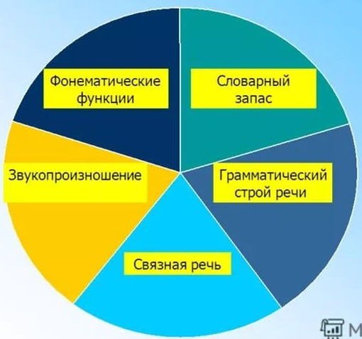
Большинство таких детей к началу последнего года обучения в детском саду достигают 3-го уровня речевого развития.
Состояние речи у каждого из детей в подготовительной группе, естественно, имеют индивидуальные особенности. Однако можно отметить и общие закономерности, о которых мы расскажем ниже.
В отличие от начальных этапов обучения, к подготовительной группе слоговая структура и произношение звуков в речи ребенка искажаются только в словах, содержащих 4-—5 слогов, с одним или двумя стечениями согласных звуков (велосипедист, строительство, железнодорожный и т.п.).
Словарный запас дошкольников с общим недоразвитием речи к шести годам значительно наполнен, однако по-прежнему отстает от возрастной нормы как количественно, так и качественно. Затруднения касаются подбора синонимов и антонимов, родственных слов, относительных прилагательных, слов, имеющих абстрактное значение, некоторых обобщений.
Употребление приставочных глаголов, существительных, обозначающих профессии (дирижер, балерина и пр.), обнаруживает значительное количество ошибок. В словаре детей зачастую отсутствуют сложные существительные (ледоход, соковыжималка и т.п.), сложные прилагательные (тонконогий, длиннохвостый, красногрудый и др.), притяжательные прилагательные (лисий, кошачи й и пр.).
Дети не всегда точно и полно могут объяснить значение знакомого слова, подобрать более двух-трех прилагательных или глаголов к заданному существительному (Что может делать лошадь? Какая осень? И т. п.).
Грамматическое оформление речи. Большинство воспитанников с ОНР в подготовительной группе способны строить простые нераспространенные и распространенные предложения, включая фразы с несколькими определениями. Однако и в таких предложениях у большей части детей продолжают отмечаться нарушения (много деревов, о красивыми домах, дотронулся лоба, и пр.), пропуски или замены сложных предлогов (из-за, из-под, с/со, над), изменение порядка слов. Наиболее характерны эти ошибки для дошкольников, которые ранее не получали логопедическую помощь. Большинство детей группы затрудняются в правильном построении и грамматическом оформлении сложносочиненных и сложноподчиненных предложений.
Данные нарушения речи отражаются на связной речи дошкольников, которая продолжает оставаться несовершенной. Рассказы детей недостаточно полны, развернуты, последовательны, состоят в основном из простых предложений, содержат фонетические и грамматические ошибки.
В подготовительной к школе группе учитель-логопед проводит подготовку к овладению элементами грамоты. В начале учебного года готовность к чтению и письму у детей различна. Некоторые дети совсем не владеют навыкам звукового анализа (затрудняются выделять первый, последний звук в слове), другие дети хорошо слышат последовательность звуков в коротких словах (кот, мак, суп и т.п.) и нуждаются в дальнейшем развитии навыков.
Основные направления коррекционно-развивающей работы в подготовительной к школе группе
Основными направлениями коррекционно-развивающего обучения данного речевого уровня детей является продолжение работы по развитию:
1) лексико-грамматического строя речи
- уточнение и расширение значений слов, формирование обобщающих понятий, введение в речь антонимов, синонимов;
- дальнейшее развитие навыков словообразования (не только существительные со значением уменьшительным, но и увеличительным значением (сапог-сапожок-сапожище и т.п.), относительные прилагательные (деревянные, соломенная и т.п.), притяжательные прилагательные (собачий, медвежий и т.п.), приставочные глаголы (зашивает, подшивает и т.п.), образование сложных слов (пчеловод, кофеварка и т.п.), образование сравнительной степени прилагательных (большой – больше, мелкий – мельче и т.п.);
- дальнейшее развитие и закрепление употребления в речи уже усвоенных грамматических форм (навыки грамматического изменений различных частей речи, согласование прилагательных и существительных, прилагательных и числительных в роде, числе, падеже, употреблению в речи простых и сложных предлогов).
2) связной речи:
- пересказ рассказов, сказок;
- составление рассказов по сюжетной картине, серии картинок;
- составление творческих рассказов, рассказывание из личного опыта.
3) произносительной стороны речи:
- дальнейшее формирование навыков правильного звукопроизношения;
- формирование произношения слов различной слоговой сложности;
- закрепление навыков правильного произношения в самостоятельной речи.
4) подготовка к овладению элементарными навыками грамоты:
- развитие навыков звукового анализа – умение определять последовательность звуков, навыков звукового синтеза – умение соединять звуки в слог, слово;
- различение звуков по признакам звонкости-глухости, твердости-мягкости; формирование навыков деления на слоги;
- усвоение понятий звук, слог, слово, предложение;
- ознакомление детей с буквами;
- обучение чтению, печатанию слогов, слов, коротких предложений.
Занятия по развитию речи в подготовительной группе, как и в старшей, проводятся в соответствии с лексическими темами, в рамках которых осуществляется ознакомление детей с окружающим, уточнение и активизация словарного запаса, а также совершенствование связной речи.

